KRSTARENJE, 8 DANA / 7 NOĆI

POLASCI IZ ATINE

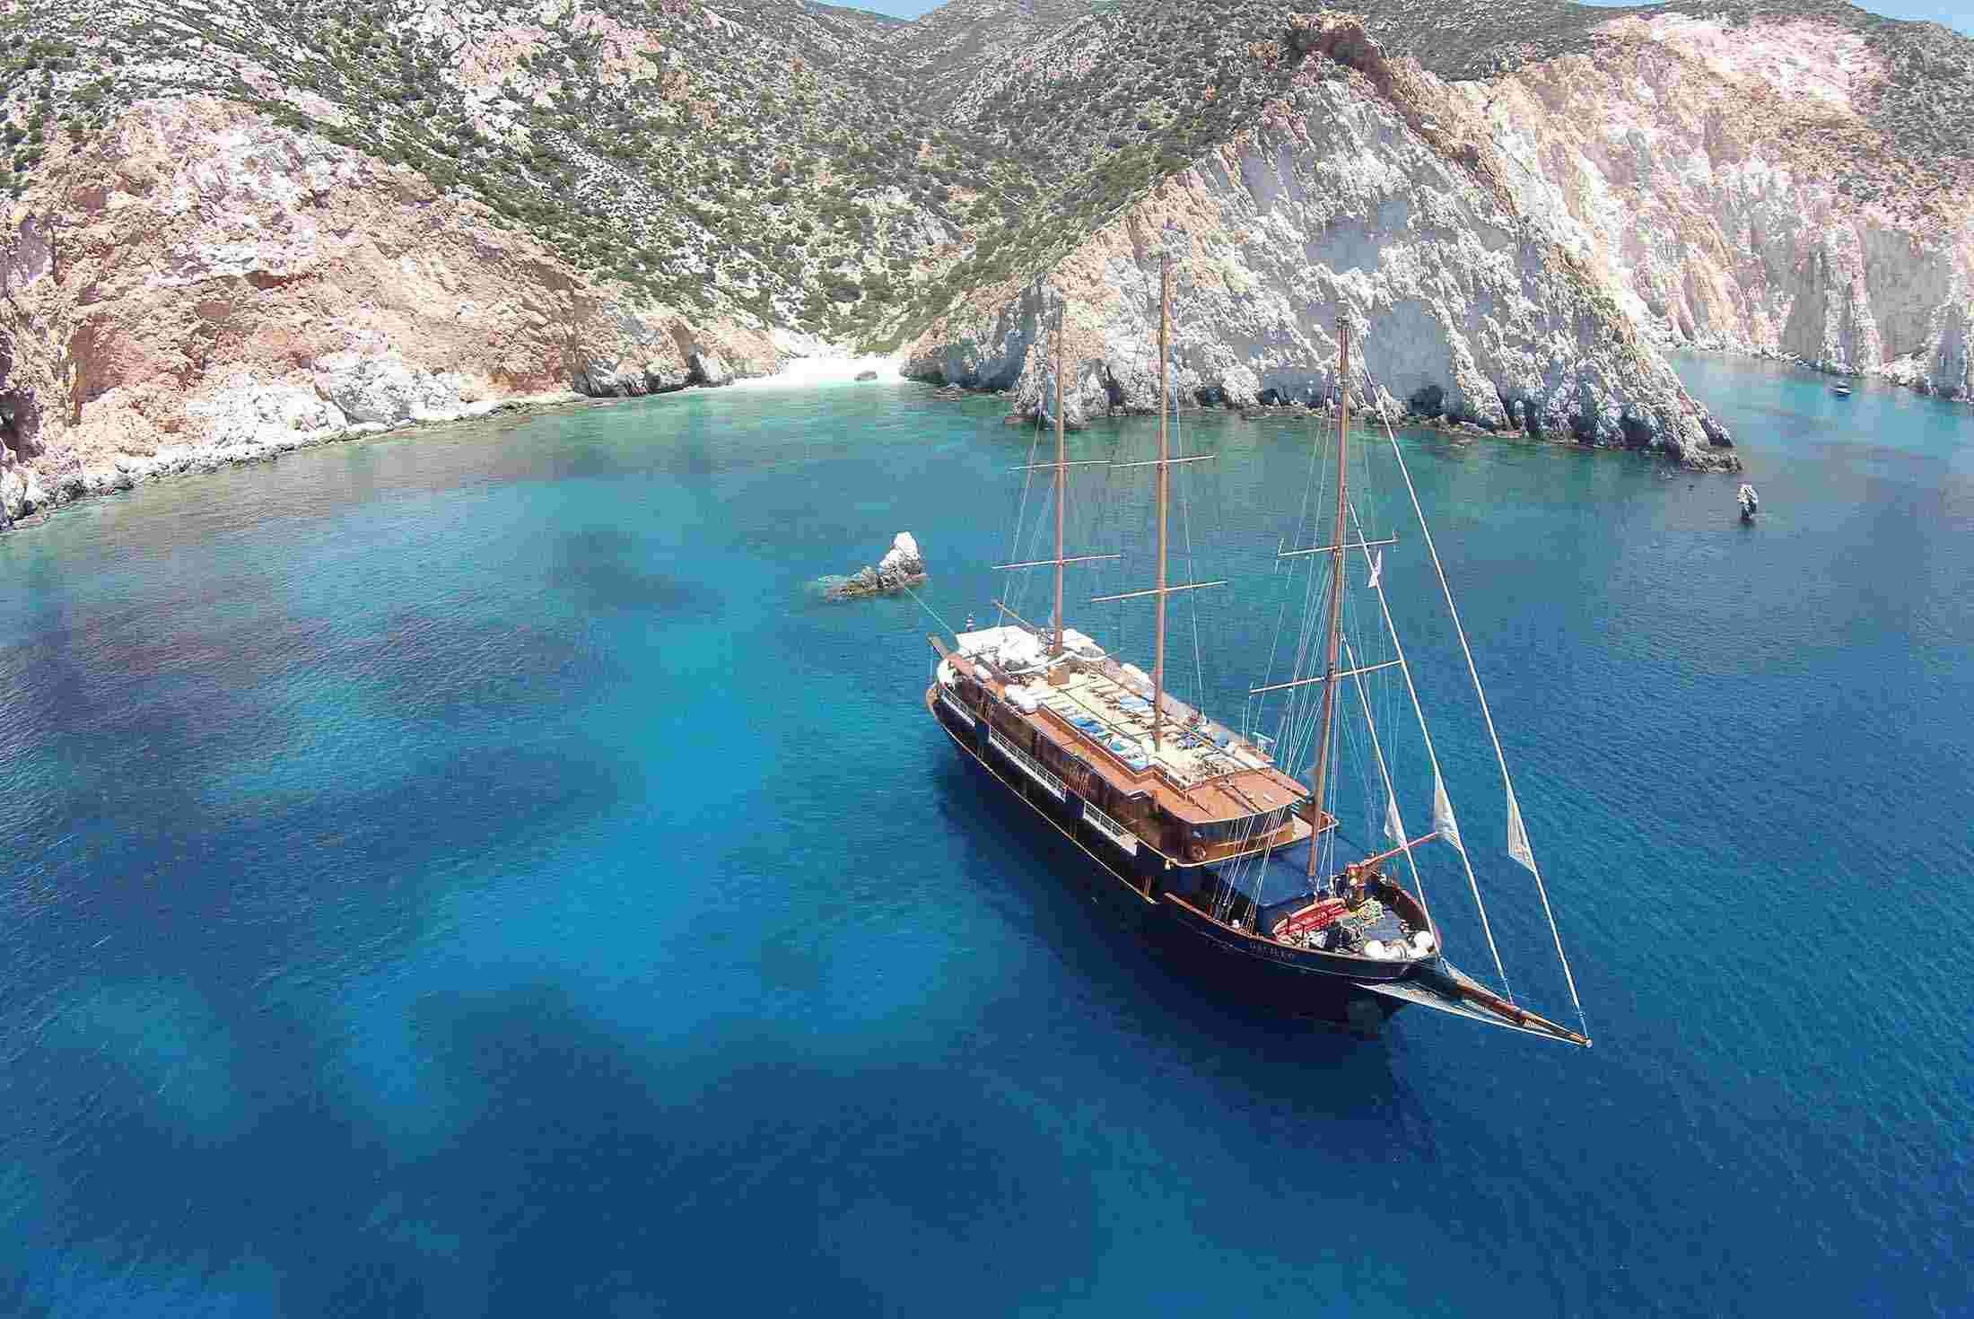

|  |  |  |  |  |  |  |  |  |  |  |  |  |  |  |  |  |  |  |  |  |  |  |  |  |  |  |  |  |  |  |  |  |  |  |  |  |
| --- | --- | --- | --- | --- | --- | --- | --- | --- | --- | --- | --- | --- | --- | --- | --- | --- | --- | --- | --- | --- | --- | --- | --- | --- | --- | --- | --- | --- | --- | --- | --- | --- | --- | --- | --- | --- |
| |  |  |  |  | | --- | --- | --- | --- | | **Dan** | **Luka** | **Dolazak** | **Odlazak** | | **1.** | **ATINA, ostrvo Poros** | **14:00** | **-** | | **2.** | **Epidaurus - Nafplion** | **Jutarnji časovi** | **Noćenje u luci** | | **3.** | **Nafplion - Argolida** | **Jutarnji časovi** | **Noćna plovidba** | | **4.** | **Gition** | **Jutarnji časovi** | **Noćna plovidba** | | **5.** | **Pilos** | **Jutarnji časovi** | **Noćna plovidba** | | **6.** | **Katakolon** | **Jutarnji časovi** | **Noćna plovidba** | | **7.** | **Itea / Delfi** | **Jutarnji časovi** | **Noćenje na jahti** | | **8.** | **ATINA, Marina Zei** | **-** | **Posle doručka** | |
|  |
| |  |  |  |  |  |  |  |  |  |  | | --- | --- | --- | --- | --- | --- | --- | --- | --- | --- | | **DATUM POLASKA**  **DATUM POVRATKA** | **17.03.**  **25.03.** | **24.03.**  **01.04.** | **31.03.**  **08.04.** | **07.04.**  **15.04.** | **14.04.**  **22.04.** | **20.10.**  **28.10.** | **27.10.**  **03.11.** | **03.11.**  **11.11.** | **10.11.**  **18.11.** | | **Broj dana / Broj noćenja** |  | **8/7** | | | | | | | | | **Luka Ukrcaja/Vrsta kabine** |  | **ATINA** | | | | | | | | | **M/Y GALILEO, Od Antike do Vizantije, USLUGA FB (doručak+ručak+večera)** | | | | | | | | | | | 1/2 C kabina/donja palula | **1. 050 €** | **1. 050 €** | **1. 050 €** | **1. 400 €** | **1. 400 €** | **1. 400 €** | **1. 400 €** | **1. 050 €** | **1. 050 €** | | 1/2 B kabina/donja palula | **1. 390 €** | **1. 390 €** | **1. 390 €** | **1. 800 €** | **1. 800 €** | **1. 800 €** | **1. 800 €** | **1. 390 €** | **1. 390 €** | | Glavna palula | **1. 790 €** | **1. 790 €** | **1. 790 €** | **2. 200 €** | **2. 200 €** | **2. 200 €** | **2. 200 €** | **1. 790 €** | **1. 790 €** | |

***POPUSTI I DOPLATE:***

* **Lučke takse 220 €**
* **3. Krevet u kabini B kategorije 1. 253 € (MART I NOVEMBAR), 1.540 € (APRIL I OKTOBAR)**

***CENA UKLJUČUJE:***

* **krstarenje prema programu**
* **smeštaj u odabranoj kabini tokom krstarenja na brodu (kupatilo/WC, klima uredjaj, sef, fen, TV),**
* **proširen pun pansion na brodu (doručak, ručak, večera, užina),**
* **kapetanovu veceru, uslugu u sobi,**
* **sve zabavne programe i animacije,**
* **predstave u pozoristu,**
* **ulaz u kazino i diskoteku,**
* **sportske aktivnosti,**
* **upotreba fitnesa, bazena, djakuzija, lezaljki..**

***CENA NE UKLJUČUJE:***

* **prevoz do i od luke ukrcaja (može se rezervisati u agenciji ili putem linka** [**www.avio.rs**](http://www.avio.rs)**)**
* **transfere do luke ukrcaja i od luke iskrcaja**
* **napojnice**
* **pića na brodu**
* **fakultativne izlete,**
* **ličnu potrošnju,**
* **osiguranje-nije obavezno**
* **lučke takse u iznosu od 220 €**

U slučaju nedovoljnog broja prijavljenih putnika, rok za otkaz aranžmana je 5 dana pre puta.

ORGANIZATOR zadržava pravo korekcije cena usled promena na monetarnom tržištu ili promena cena smeštaja ili prevoza. ORGANIZATOR zadržava pravo izmene u programu putovanja

(redosled pojedinih sadržaja u programu usled objektivnih okolnosti).

Aranžman je rađen na bazi minimum 2 putnika.

Uz ovaj aranžman važe Opšti uslovi putovanja organizatora, usaglašeni sa YUTA standardom.

Organizator putovanja Fantast tourist d.o.o.,Jevrejska 8, Novi Sad. Licenca broj: OTP 152/2010

Prema Zakonu o turizmu organizator ima propisanu polisu osiguranja br 300055318 „DDOR“ a.d.o. Novi Sad.

Cenovnik broj 1 od 25.11.2016.